M08-UF3
Jocs

Martí Peña
Marc Caballé
Alejandro Oliver
Index

- En que consisteix el joc.
- Controls del joc.
- Problemes que han sorgit.

En que consisteix el joc

Principalment consisteix en un joc de plataformes (Al estil Mario Bros) en el que haurem d'arribar a un punt de meta esquivant obstacles, matant enemics... Per arribar a l'objectiu el nostre personatge podrà disparar i acabar amb els enemics que van sortint pel camí.

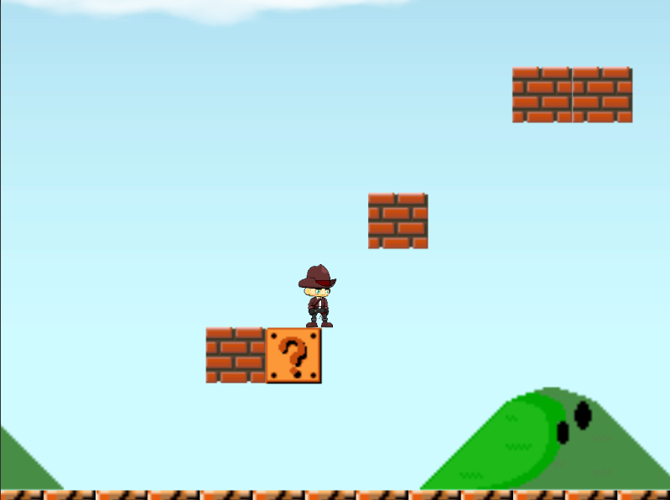
-Personatge provisional que vam utilitzar per a fer proves.

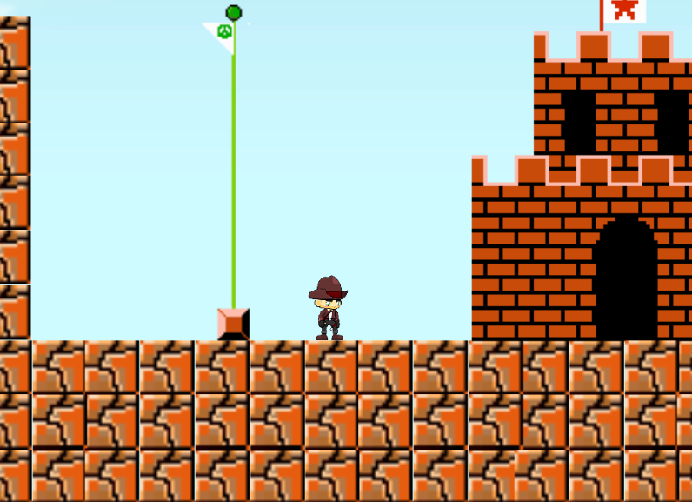
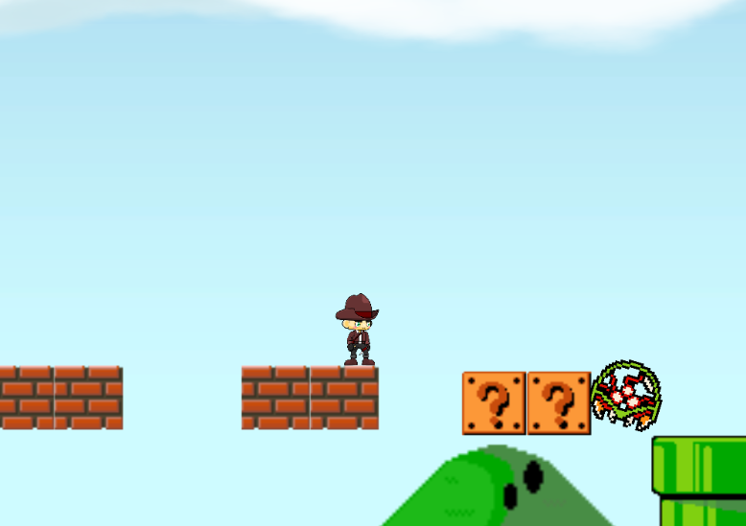
- Final del nivell, el personatge agafa la bandera i arriba al castell y per tant guanya la partida.
- Exemple d'enemic, si toca al jugador tornarem a començar el nivell.

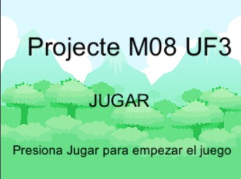
- La nostra pantalla d'inici.

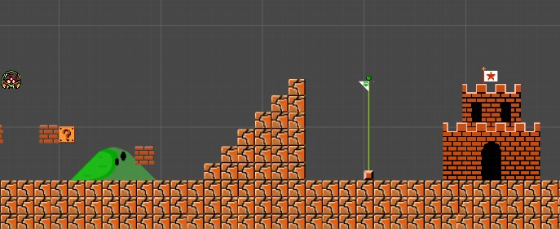
- Aqui tenim una vista més general de lo que es el nostre mapa.

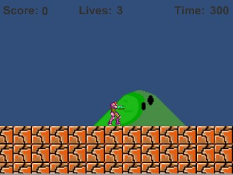
- El nostre personatge definitiu, amb els indicadors de puntuació, vides y un cronòmetre en el que disposem de 300s per completar el nivell.
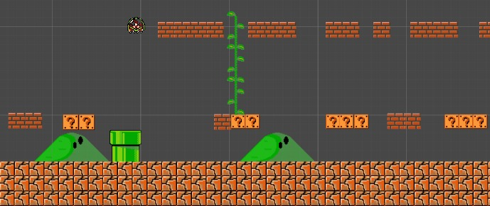
- Un altre vista del nivell en el que mostrem uns blocs que fan de plataformes per a que el personatge pugui arribar a la bandera y també aixi te algun altre camí, a part del terra.

Controls del joc

Controls de moviment:
  - Per anar cap endavant farem servir la tecla "D".
  - Cap a enrrere farem servir la tecla "A".
  - Si volem saltar, tecla "W".
  - Per ajupir-se, utilitzarem la tecla "S".

Disparar:
  - Per a que el nostre personatge dispari bales, farem servir la tecla "ctrl".

Problemes que hem tingut

- Al script de matar al jugador, està tot correcte y funciona però no sabem per quin motiu va deixar de funcionar i per més que hem mirat d'arreglar-ho segueix sense funcionar y no fa res.

